الاسم :___________ التاربخ : _________

لون الصورة

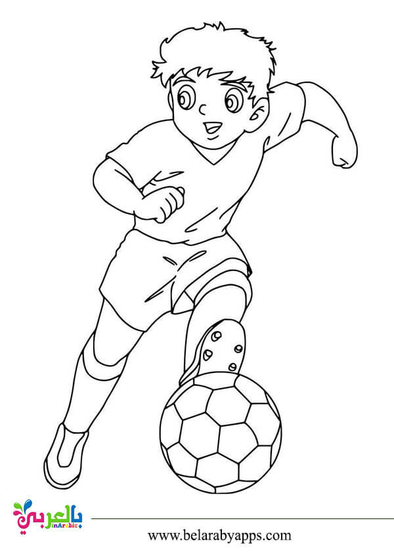



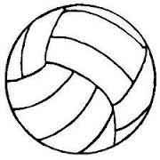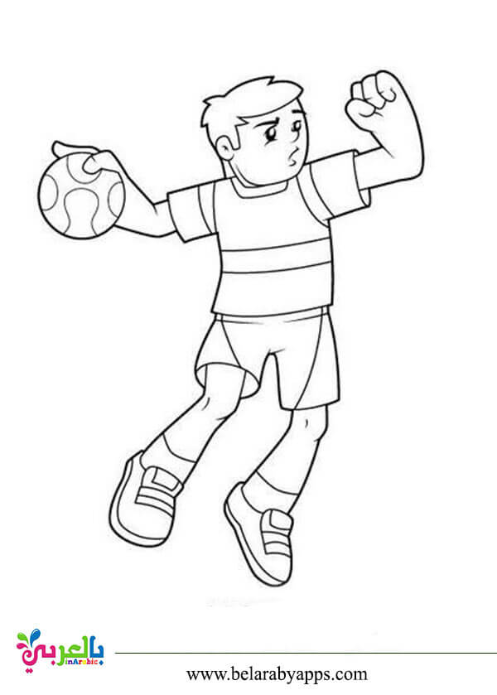

عمل ممتع